|  |  |
| --- | --- |
| TP3 – Applications Web  Travail d’équipe | Modèle / GABARIT  Document d’analyse pour approbation du tp3  Mohammed Salim MEFLAH  Nom 1 Laurier Mainguy__________  DA 1 6228273________________  Nom 2 El Bacha Zakarya_________  DA 2 2385359_______________ |
|  |  |

Table des matières

TP3 – Application Web – Livrable 1 2

Consignes : 2

Nature du projet 2

Modèle de données logique 3

Clé de lecture du modèle de données 3

Croquis d’écrans 4

L’accueil 4

La liste des cours 5

Référence 5

# TP3 – Application Web – Livrable 1

## Consignes :

Le système choisi devra comprendre un minimum de 4 tables et un maximum de 6. Le système devra comporter un minimum de 3 écrans HTML et un maximum de 5. Vous devrez utiliser des feuilles de style (.CSS) pour mettre en forme les pages HTML de votre site. Un minimum de 2 pages, qui elles devront contenir un/des programmes JavaScript qui iront chercher/mettre à jour l’information dans la base de données.

## Nature du projet

Notre projet est un site web dédié à la vente de produits de sports partout au Canada.

Sur le site, il y aura divers produits de différents sports pour étendre notre potentiel de nombre

de clients sur notre site web. Par exemple, il y aura des ballons de soccer, des ballons de

Basketball ou aussi des ballons rugby pour satisfaire nos clients. Les clients auront la possibilité d’afficher les produits avec un bouton.

De plus, sur notre site web, les clients auront la possibilité de se faire livrer leur produit comme il le souhaite, s’ils n’ont pas le temps d’aller chercher les chercher eux-mêmes. Accompagné de cette fonctionnalité, il y aura sur le site, une page d’aide ou les clients pourront aller demander de l’aide à des personnes destinés à répondre à leurs besoins. Sur cette page, nous afficheront

les coordonnées nécessaires pour que nos client puissent communiquer avec eux directement à

distance ou en personne. Ils pourront aussi afficher les livreurs qui sont disponible à leurs services.

## Modèle de données logique

Le modèle de données logique explique les relations entre les entités. L’entité Client comprend l’information de base sur les clients qui vont vouloir acheter des produits. Par exemple, le id, leur prénom et leur nom, leur adresse et leur numéro de téléphone. L’entité Magasin comprend l’information sur les différents magasins dans la Canada. Par exemple, le id du magasin et le lieu du magasin pour les provinces. L’entité Produit contient des informations sur chaque produit comme le id du produit, leur nom et leur description. L’entité Livraison contient des informations sur les livreurs comme leur id, leur prénom, leur nom et leur disponibilité en province. L’entité administration_aide contient les informations sur les personnes qui aident les clients dans leurs achats. Par exemple, le id admin , le prénom des aides , leur nom , leur email , leur numéro de téléphone et leur disponibilité coté entre faible moyenne élevée.

## Clé de lecture du modèle de données

Dans ce modèle de données logique, on explique que dans le magasin, on peut offrir plusieurs produits. Dans ce magasin, on peut aussi avoir plusieurs livraisons, par des livreurs. De plus, dans ce magasin, on peut avoir plusieurs clients. Dans une livraison, elle peut livrer plusieurs produits. Aussi, dans une livraison, on peut livrer à plusieurs clients. Pour finir, l’administration d’aide peut aider plusieurs clients.

**SCREEN SHOOT DU SITE :**

Présentation de l’index :

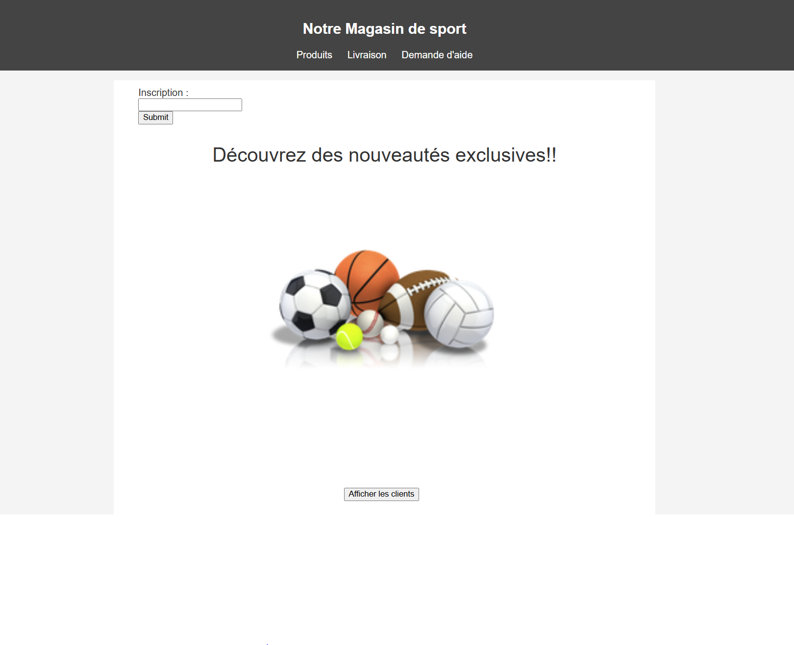

Cette page permet de s’inscrire avec son nom et d’afficher tous les clients stockés dans la table Client à partir de la base de donnée SQL.

Présentation de la page Produits :

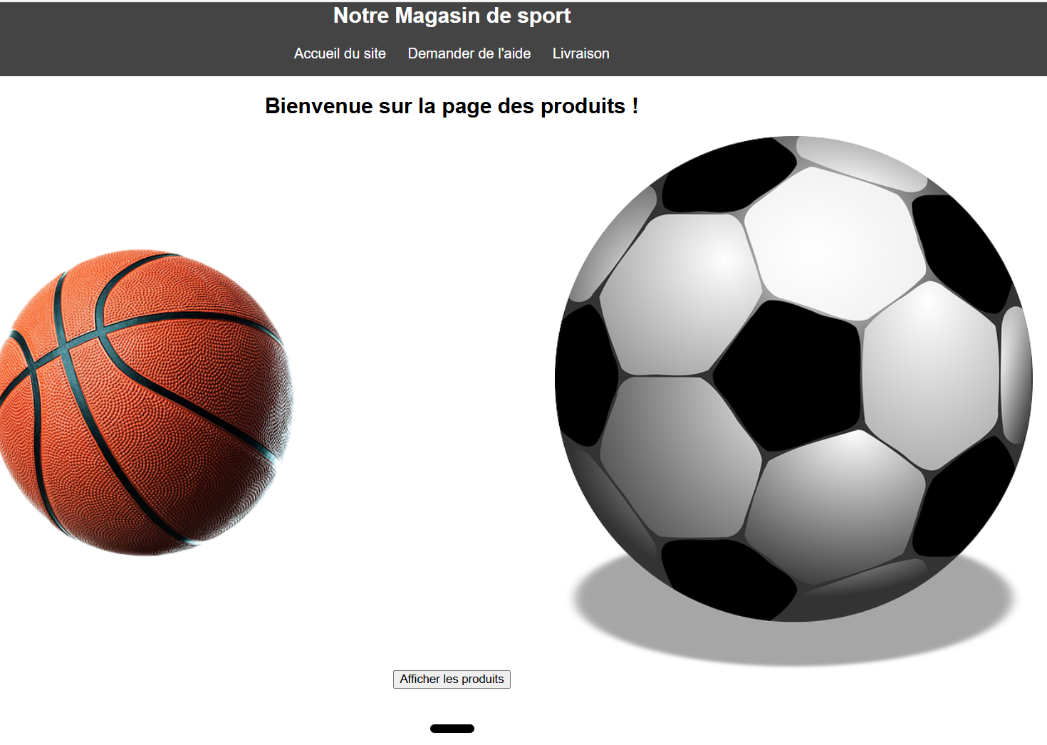

Cette page permet d’afficher la liste des produits avec leur nom respectif.

Présentation de la page Livraison :

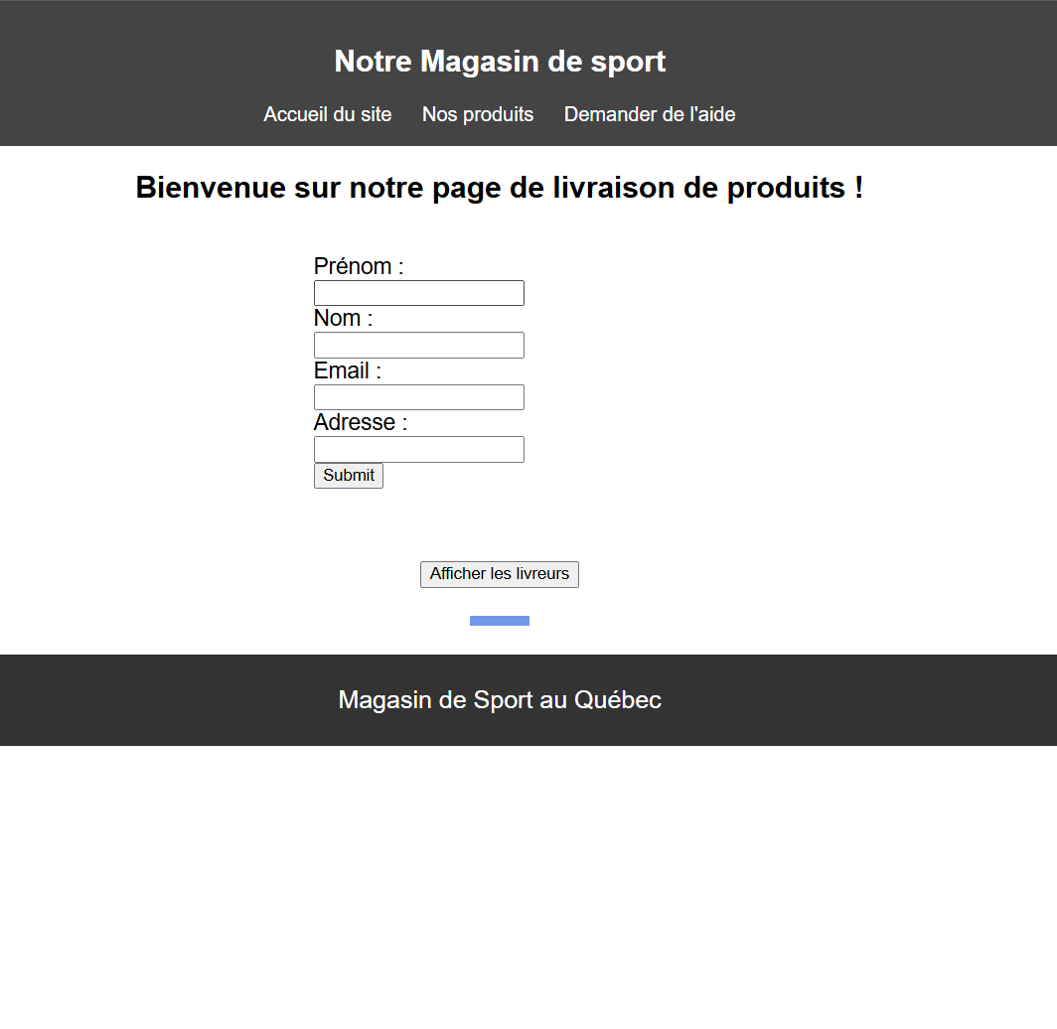

Cette page permet de saisir son prénom, son nom, son email ainsi que son adresse avec le bouton submit qui affichera un message après leurs saisies. Aussi, elle permet d’afficher la liste des livreurs avec leur prénom et leur nom.

Présentation de la page aide :

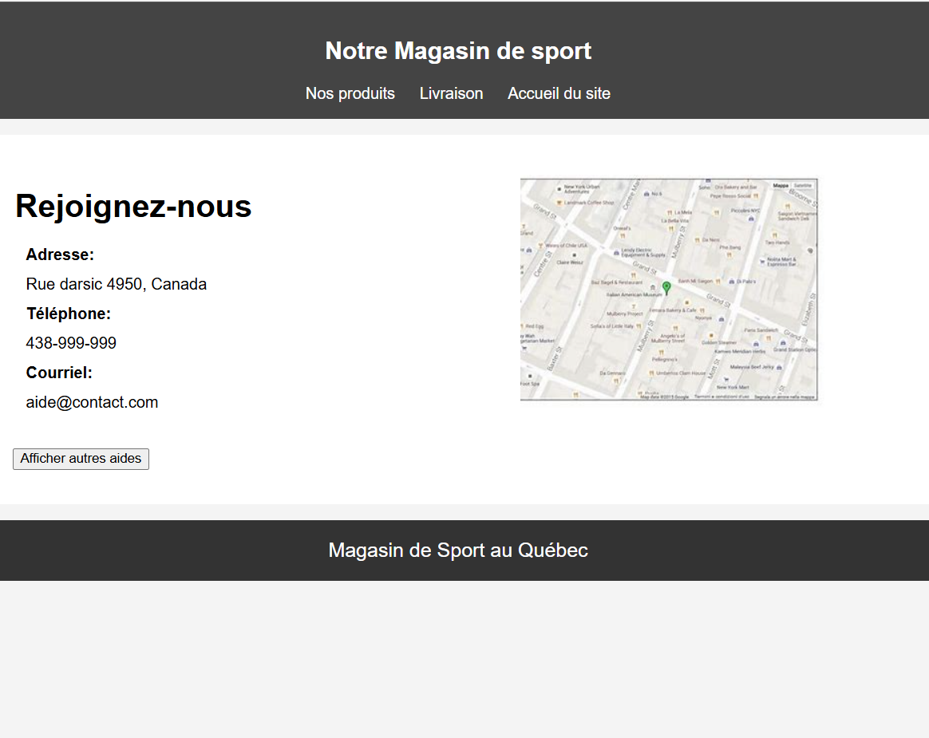

Cette page permet d’afficher, en premier lieu, l’adresse, le téléphone et le courriel qui est à contacter et celui qu’appartient le magasin. Elle permet d’afficher aussi les autres aides que le client voudrait contacter avec leur courriel et leur numéro de téléphone respectifs.